**光线追踪大作业报告**

计61 叶翀

2016011387

**一、实现功能**

1、基本的光线追踪，包括漫反射、高光、反射、折射、阴影等效果。

2、平面和球的纹理贴图。

3、Bezier曲线旋转体设计及参数曲面求交。

4、使用包围盒进行求交加速。

5、对面光源采样实现软阴影效果。

6、使用SSAA和Kernel Filter进行抗锯齿。

**二、具体功能介绍**

**1、基本光线追踪**

光线追踪的思想为：从视点出发，向每个像素点发射光线，对这条光线进行跟踪，直到追踪到光源或不再与物体相交为止。主要需要实现光线与物体的求交，以及根据物体表面法向及反射、折射特性产生反射折射光线，最终得到颜色值，作为像素点的颜色。

这一部分得到的最初图片效果如下：

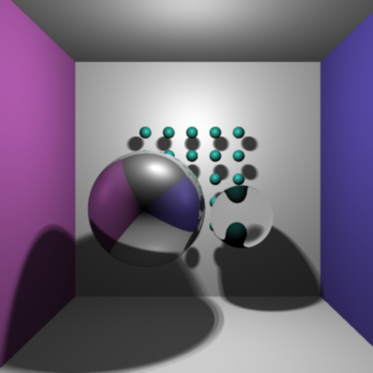

**2、平面和球的纹理贴图**

纹理贴图的目的是为了增加场景的真实感，并让物体更加美观。纹理贴图的方式为：将平面、球上的点坐标映射到平面上，得到二维坐标(u, v)，其中u和v均在0-1之间。

球的纹理映射公式为：

平面的纹理映射思路是对平面指定原点、x轴、y轴方向，对于平面上的点，将它与原点的连线得到的向量分别在x轴和y轴方向做投影，得到的两个值作为坐标，可知该坐标与x-y平面上映射的点一一映射。

增加了纹理贴图后，效果如下：

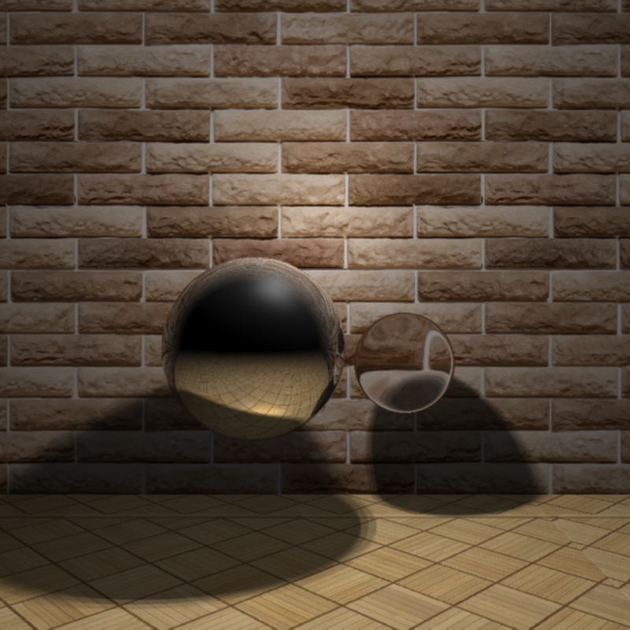

与之前的图片相比，真实感增加了很多，球表面的反射折射效果也更加真实。

**3、Bezier曲线旋转体设计**

Bezier曲线的参数形式为：，其中，为第i个Bernstein多项式：

再利用，即可得到三维的Bezier曲线旋转体。在设计时，需要查看设计出来的造型，方法为在物体表面采样，得到足够的点，并按照顺序构成面，输出为obj文件即可。输出obj文件的函数部分截图如下：

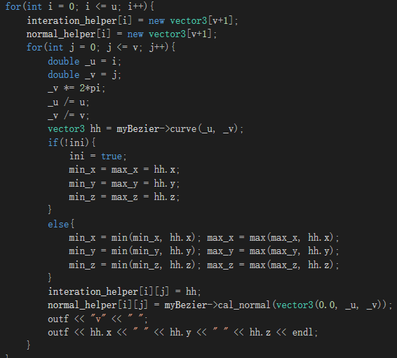

设计好的物体模型为一个高脚杯，效果如下：

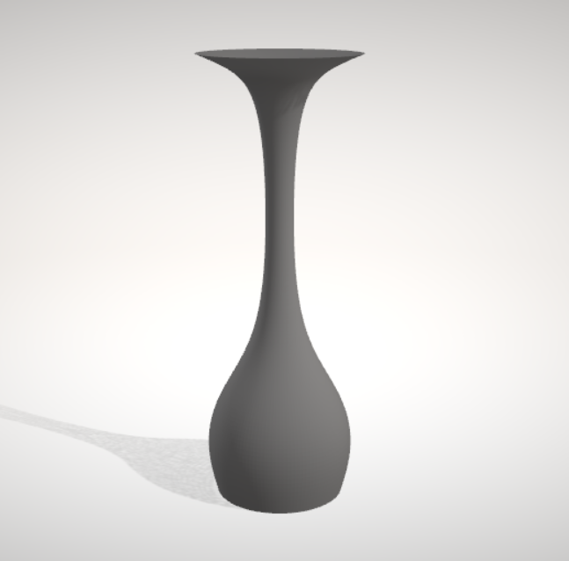

**4、参数曲面求交**

参数求交过程使用了牛顿迭代，公式如下：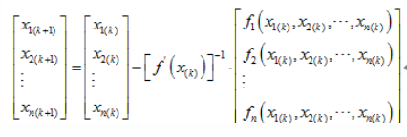

其中，Jacobi矩阵为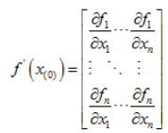

这一过程的难点是初值的选取。由于牛顿迭代的收敛速度和是否收敛于初值有很大关系，因此为了保证尽快收敛到误差允许范围内，初值应该尽量接近最终的解。

我选择初值的方法是：在曲面上均匀地选取10000个点，将每个点与光线起点相连得到一个向量，将该向量单位化，与光线方向做点积，取点积结果最大的一个作为初值。

这一选择初值方法的缺点一是较为耗时，二是旋转体是对称的，可能在背面选取的点在做点积时得到的值更大。对于后一个问题，解决方法是对每一个点，曲面在该点的法向量，与光线方向做点积，以此来判断点是在背面还是正面。

经过上述方法得到结果如下图所示：



由于选定的初值和最终结果十分接近，因此不需要进行太多次迭代即可满足误差范围要求。

**5、包围盒求交加速**

在增加参数曲面之前，程序运行时间很短。但是在增加参数曲面后，要渲染一张高分辨率的图片大概需要二十五分钟左右。原因是计算光线与参数曲面是否相交时十分耗时，而很多情况下，光线与参数曲面并没有交点。因此，利用包围盒来加快求交判断。如果光线与包围盒有交点，再对参数曲面进行求交计算。

在这里，因为在我设计的场景中，物体摆放方向较为规则，基本都是与坐标轴平行，所以我使用了AABB包围盒。

设计思路是选取参数曲面上的x、y、z坐标的最大值和最小值。它们对应着六个平面，即为包围盒的6个面。利用平面求交，再判断点坐标是否在x、y、z最大值最小值之间，即可判断是否与包围盒相交。

得到的包围盒效果如下：

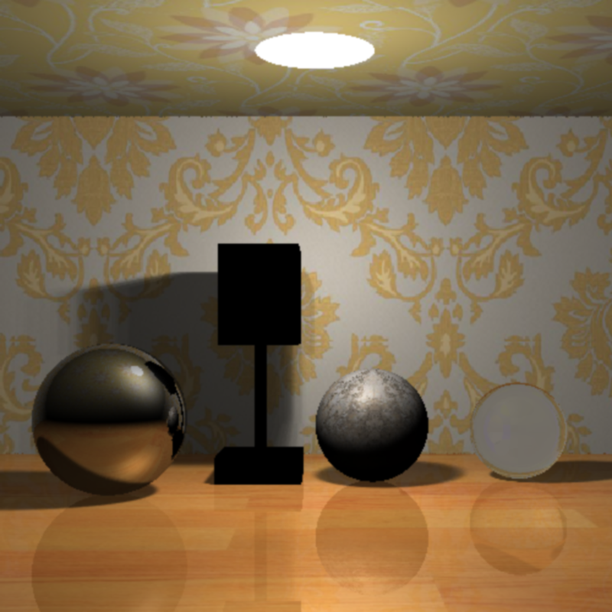

在使用包围盒后，程序运行时间大大缩短，如果不使用软阴影，三四分钟即可渲染一张高分辨率的图片，速度大概是原来的10倍。

**6、面光源采样**

在使用点光源时，阴影的边缘较为锐利，而且往往有明显的锯齿。这与现实生活不符，影响了场景的真实感。

因此利用面光源采样来实现软阴影效果。我使用的面光源为圆形，采样点个数为16，采样方法为：将圆均分为16份，即16个角度，在每个角度上，随机选取一定的长度，作为点和圆心的距离，利用角度和距离两个量即可计算出一个点光源的坐标。将采样的到的16个点分别作为光源，进行光线追踪，即可得到软阴影效果。

最终效果如下：

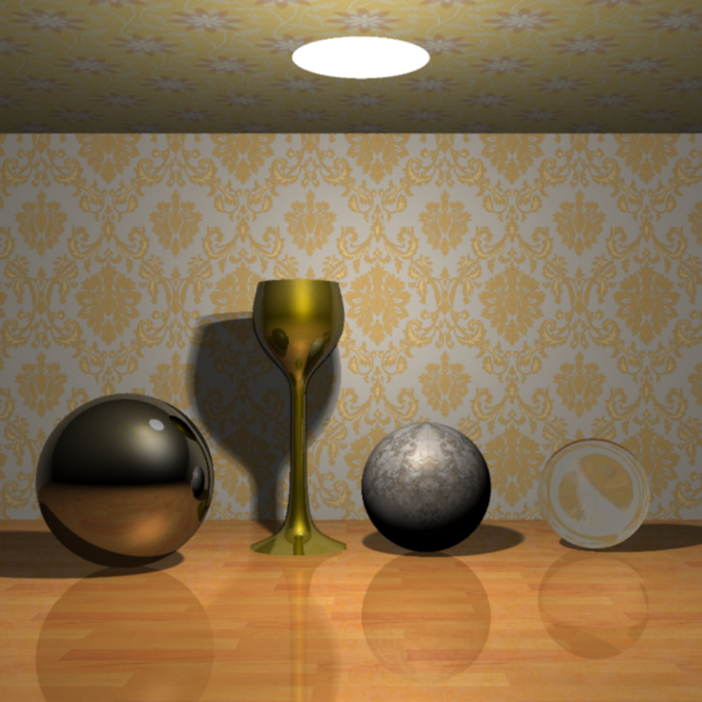

**7、使用SSAA和Kernel Filter进行抗锯齿**

这两种抗锯齿的方法在第一次作业中已经使用过。具体实现如下：

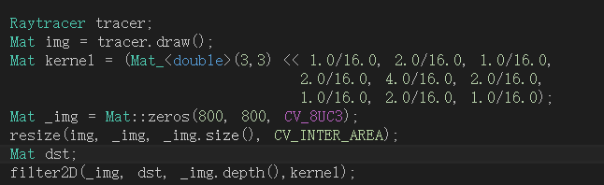

**三、总结**

本次大作业的难度较大，完成过程用了很长时间。其中，最难的部分是参数曲面的求交。最初，我一直没有想到好的初值选取办法，也没有考虑到牛顿迭代对初值的敏感。后来，使用采样的方法得到初值，效果也较好。另外，在颜色搭配和构图上也花费了不少时间。

这次的大作业给我收获的非常大，作业的大部分内容都与课上所讲内容密切相关，在完成作业的过程中，深刻地理解了光线追踪的原理。

感谢老师和助教一个学期以来的辛勤付出！